Teamarbeit - E-Lehre

Gegeben ist eine Schaltung aus 4 baugleichen 6V- Glühlampen, einem Schalter, einer elektrischen Energiequelle, die eine Potenzialdifferenz von 8V liefert, einem Schiebewiderstand und einem Schalter.
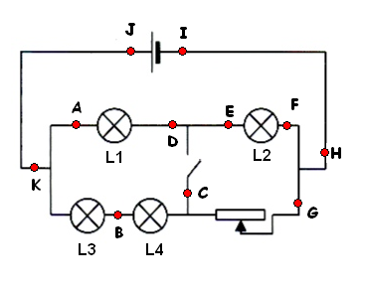

- Auf welchen Widerstandswert (im Vergleich zum Widerstandswert der Glühlampen) muss man den Schiebewiderstand einstellen, damit beim Schließen des Schalters die Helligkeit der Lampen unverändert bleibt. (Falls diese Antwort nicht sofort gefunden wird, gehe man bei der Lösung der folgenden Aufgabenstellungen davon aus, dass der Schalter offen ist.)

Bei den folgenden Aufgaben gehen wir davon aus, dass der Widerstandswert des Schiebewiderstandes so eingestellt ist, wie das in [01] verlangt wird.

- Was kann man über die „Helligkeit“ der Lampen aussagen?
- Welcher Strom – mit welcher Stromstärke - stellt sich an dem Schalter ein, wenn der Schalter geschlossen wird?
- Welche Potenziale findet man an den markierten Punkten, wenn der Potenzialnullpunkt am Minuspol der elektrischen Energiequelle (Batterie) liegen soll und wenn der Schalter nicht geschlossen ist.
- Welche Potenziale findet man an den markierten Punkten, wenn der Potenzialnullpunkt am Minuspol der elektrischen Energiequelle (Batterie) liegen soll und wenn der Schalter geschlossen ist.

Lösungshinweis
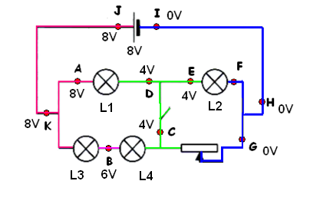
- Wenn beim Schließen des Schalters sich über den Schalter kein Strom einstellt soll – so die Aufgabenstellung -, dann muss der Schiebewiderstand so eingestellt werden, dass das Potenzial auf beiden Seiten des Schalters gleich groß sein muss.
In den späteren Antworten wird deutlich, dass der Widerstandswert des Schiebewiderstand dann genau so groß eingestellt werden muss, wie der Widerstand der Reihenschaltung aus den beiden Lampen L1 und L2.
- Am Minuspol soll der Potenzialnullpunkt liegen – also haben wir auf dem blauen Zweig überall 0V
    - ϕ_{-I} = 0V / ϕ_{-H} = 0V / ϕ_{-F} = 0V / ϕ_{-G} = 0V
- Am Pluspol der Batterie haben wir ein Potenzial, das 8V positiver ist als das Potenzial am Minuspol – denn die Batterie liefert nach der Angabe in der Aufgabe 8V. Auf dem roten Zweig haben wir also überall den Potenzialwert 8V
    - ϕ_{-J}= 8V / ϕ_{-K}= 8V / ϕ_{-A}= 8V
- Da die Lampe zwischen A und D und die Lampe zwischen E und F baugleich sein sollen, verteilt sich die Potenzialdifferenz, die an dieser Reihenschaltung hängt, gleichmäßig auf die beiden Lampen. Also liegt an jeder dieser beiden Lampen jeweils eine Potenzialdifferenz von 4V. Also liegt das Potenzial E um 4V höher als das Potenzial am Punkt F. Also liegt der grüne Zweig auf dem Potenzial 4V.
    - ϕ_{-D}= 4V / ϕ_{-E}= 4V / ϕ_{-C}= 4V
- Wie wir oben schon geschrieben haben, muss der Schiebewiderstand so eingestellt werden, dass auf beiden Seiten des Schalters das gleiche Potenzial auftritt. Deshalb wurde der ganze Zweig mit den Punkten D, E und C mit der gleichen Farbe markiert ... überall auf diesem grünen Zweig haben wir 4V.
- Damit können wir aber schließen, dass über dem Schiebewiderstand eine Potenzialdifferenz von 4V liegt.
- Über den Schalter fließt – so die Aufgabenstellung – bei jeder Schalterstellung KEIN Strom! Also ist die Stromstärke durch den Schiebewiderstand ebenso groß wie die Stromstärke durch die Lampen L3 und L4.
- An der Reihenschaltung aus L3 und L4 liegt ebenfalls eine Potenzialdifferenz von 4V und es existiert dort die gleiche Stromstärke wie am Schiebewiderstand. Also muss der Schiebewiderstand den gleichen Widerstandswert haben, wie die Reihenschaltung aus L3 und L4.
- Wenn nun an der Reihenschaltung aus L3 und L4 eine Potenzialdifferenz von 4V steht, dann ergibt sich an jeder der beiden baugleichen Lampen eine Potenzialdifferenz von 2V. Also liegt der Punkt B zwischen diesen beiden Lampen auf 6V.
- Aus den Potenzialangaben kann man nun bei baugleichen Lampen schließen, dass die Lampen L1 und L2 heller leuchten (sie leichten bei einer Potenzialdifferenz (Antrieb) von 4V) ... während die Lampen L3 und L4 dunkler sind (sie leuchten bei einer Potenzialdifferenz (Antrieb) von 2V).

